PORTAIL MOTORSTAR :

TP2_apprentissage

Table des matières
TP2_apprentissage 1
Étape 1 : Analyser le schéma et identifier les points de mesure 3
Étape 2 : Mesures 4
Mesure des phases (mode auto-apprentissage) : 4
Mesure des phases (mode normal) : 5
Ondulation : 6
Mesure du courant (mode normal) 7
Avec le potentiomètre au maximum : 7
Mesure du courant (mode auto-apprentissage) 8
Avec le potentiomètre au maximum : 9
Avec le potentiomètre a ½ : 9
Étape 3 : Analyse des résultats 10

Étape 1 : Analyser le schéma et identifier les points de mesure
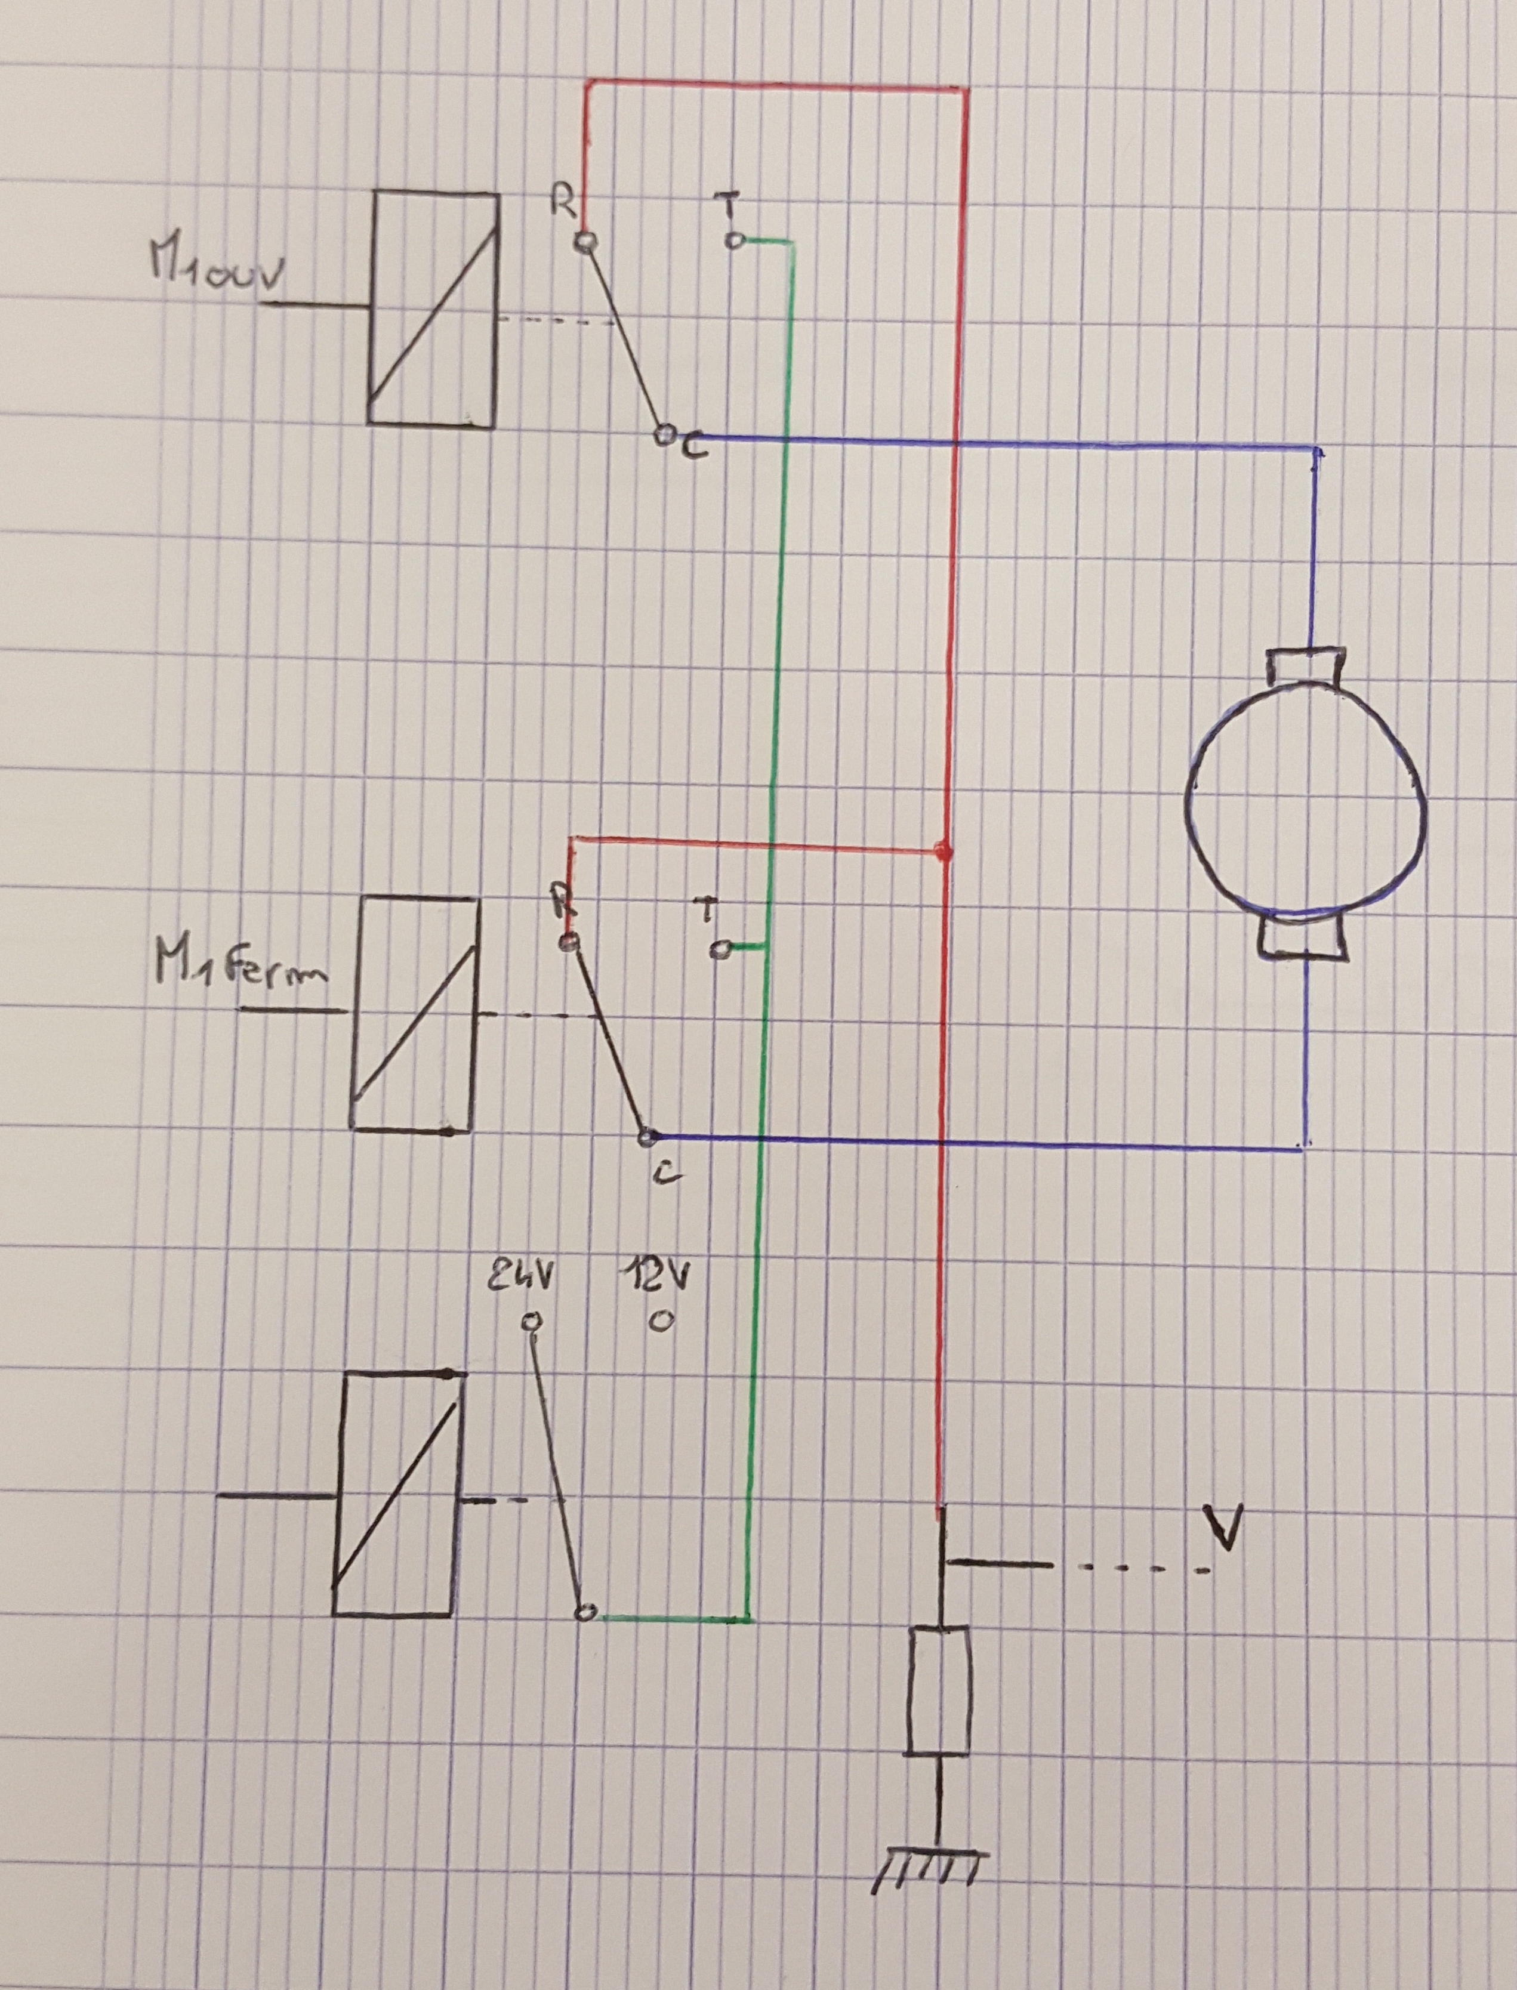schéma équivalent relatif à la commande du moteur M1

Comment s’effectue le changement de sens de rotation ?
Le changement de sens de rotation s’effectue grâce à deux switchs.

Comment s’effectue le changement de vitesse ( lente – rapide ) ?
Le changement de vitesse s'effectue grâce à un switch, ici SW1 qui peut faire passer du 12V (rotation lente) ou 24V (rotation rapide)

Comment s’effectue la mesure du courant consommé par le moteur ?
La mesure du courant se fait aux bornes d’une résistance reliée a la terre.

Identifier sur le schéma structurel les points qui permettront de visualiser à l’oscilloscope l’évolution de la tension aux bornes des moteurs pendant les phases d’ouverture ou de fermeture du portail.
Même question en ce qui concerne le courant consommé par les moteurs.
Il faut brancher l'oscilloscope a une résistance shunt

Repérer les potentiomètres R1 et R2 sur le schéma structurel. A quel type d’entrée du microcontrôleur est relié leur curseur ? Entre quelles valeurs extrêmes peut évoluer le potentiel sur ces curseurs ?
Ils sont reliés a une entrée analogique, le potentiel peut évoluer entre 0 et 5V.

Étape 2 : Mesures

Mesure des phases (mode auto-apprentissage) :
- Identifier les différentes phases du cycle d’auto-apprentissage
- Mesurer la tension moyenne d'alimentation du moteur dans ces différentes phases
- Mesurer l’ondulation sur ces tensions dans les différentes phases
- Justifier les résultats obtenus
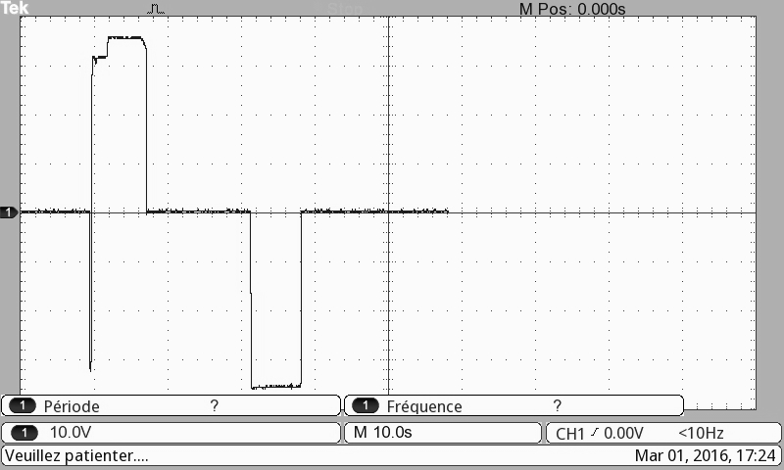

Ouverture
Tension maximum :
36V (24Veff)
Fermeture
Tension maximum: 36V en sens inverse (24Veff)

Mesure des phases (mode normal) :

- Identifier les différentes phases du cycle ouverture / fermeture
- Mesurer la tension moyenne d'alimentation des moteurs dans ces différentes phases
- Mesurer l’ondulation sur ces tensions dans les différentes phases
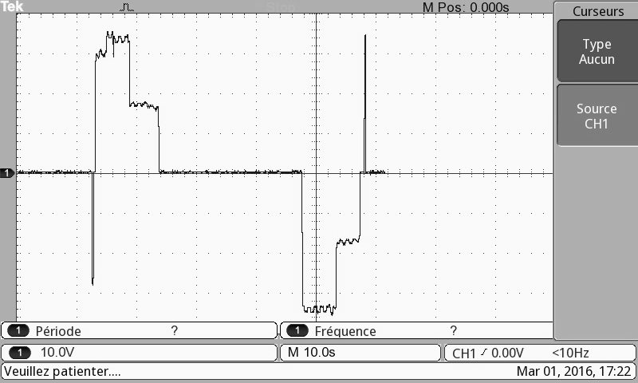
- Justifier les résultats obtenus
Phase d’ouverture rapide, 36Vmax, soit 24Veff
Phase d’ouverture lente, 36Vmax, soit 24Veff
Phase de fermeture lente, 36Vmax, soit 24Veff
Phase de fermeture rapide, 36Vmax, soit 24Veff

Ondulation :

Le 230Veff alternatif qui a une fréquence de 50Hz et une période de 20ms est transformé en 24Veff alternatif (donc ~32Vmax).

Puis cette tension est transformée par un pont de diodes qui la redresse. (la fréquence est donc de 100Hz avec une période de 10ms)

Enfin elle est un peu stabilisée par les condensateurs. Voici le signal obtenu :
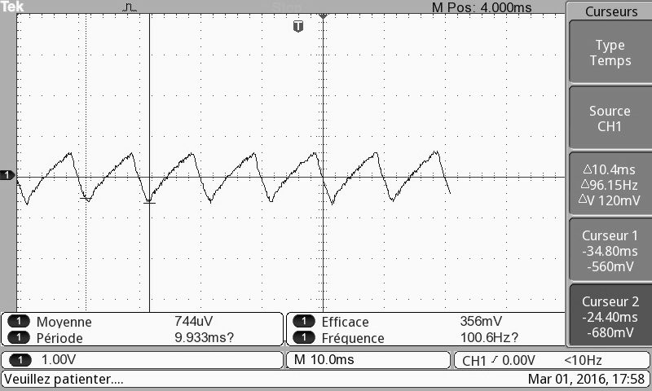

Mesure du courant (mode normal)
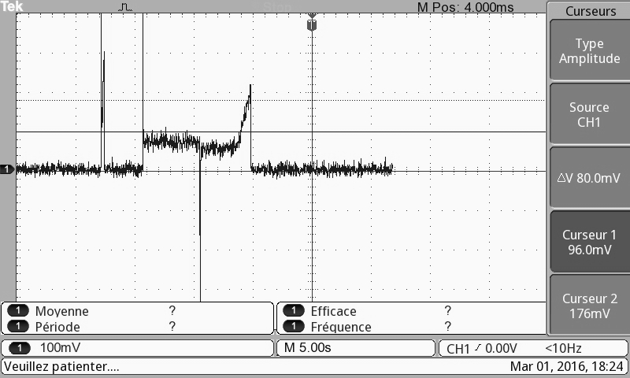
1A le portail utilise de plus en plus de force et s’arrête a un certain seuil
0,44A
U=R.I avec R=0,22ohms
On a u pic de courant au démarrage pour donner plus de couple au moteur

Avec le potentiomètre au maximum :

Les potentiomètres servent donc à modifier le seuil d’arrêt du moteur

Mesure du courant (mode auto-apprentissage)

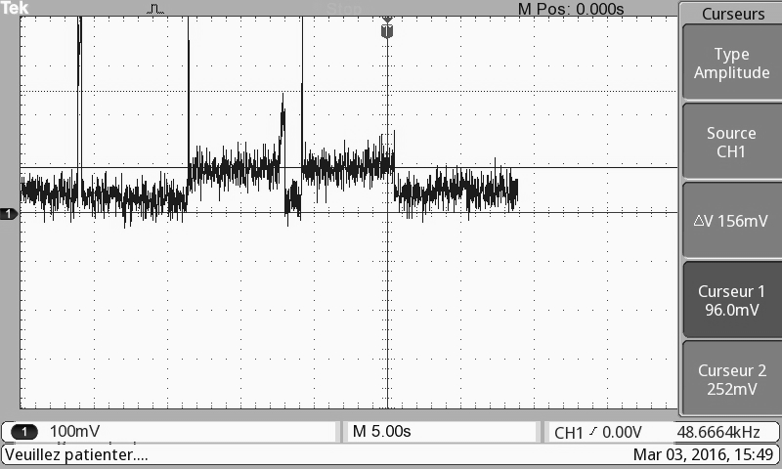
Phase de fermeture du ventail (8s)
Phase d'ouverture du ventail (8s)

Le courant utilisé par le moteur est le même que pour le mode normal.

Avec le potentiomètre au maximum :
Les potentiomètres servent à changer le courant utilisé par le moteur et le seuil de courant provoquant l’arrêt du moteur (ici 0,54A et le seuil 1,18A)

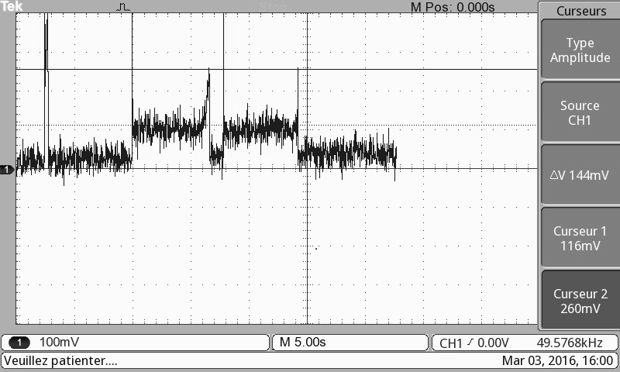

Les potentiomètres servent donc à modifier le couple en phase d’auto-apprentissage

Avec le potentiomètre a ½ :

Étape 3 : Analyse des résultats

- Analyser les relevés précédents et calculer dans chaque cas le courant maximum qui provoque l’arrêt du moteur

 | Courant Mode normal | Mode auto-apprentissage
Potentiomètre minimum | 1A | 1,16A
Potentiomètre maximum | 2,59A | 1,18A

- Quel est le rôle des potentiomètres R1 et R2 ?
Les potentiomètres servent à changer le seuil de courant provoquant l’arrêt du moteur lors d'une utilisation normale

- Que se passe-t-il durant les phases d’auto-apprentissage ? Le réglage des potentiomètres modifie-t-il l’allure des relevés effectués durant ces phases ?
Le réglage des potentiomètres n'affecte pas tellement l'allure des relevés.

